EXMO. SR. PRESIDENTE DA CÂMARA MUNICIPAL DE SUMARÉ/SP.

Nos termos regimentais desta Câmara Municipal,

INDICA

AO

PREFEITO MUNICIPAL e a ele o departamento competente:

Para que sejam tomadas as devidas providências em relação à retirada de uma árvore na Rua Adélia Belonci Tomazin, no Jd Amélia, em frente à escola Flora Ferreira Gomes.

O presente pedido se justifica, pois a árvore citada acima, encontra-se em um terreno abandonado, prestes a cair, colocando em risco os pedestres que ali transitam.

Sala das sessões, 8 de junho de 2021

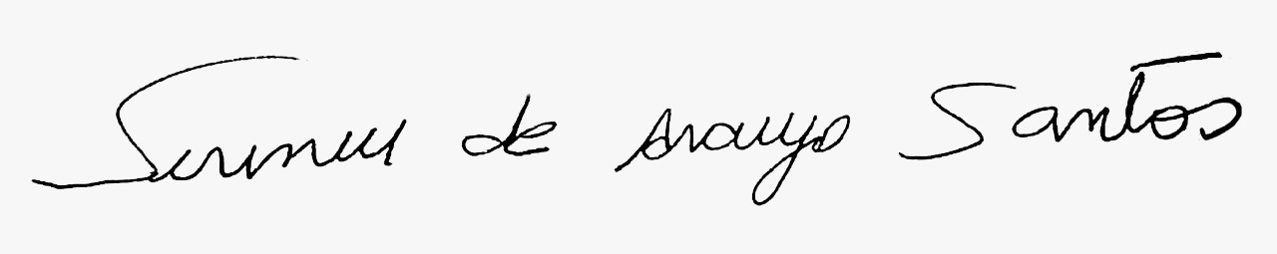
SIRINEU ARAUJO
VEREADOR

